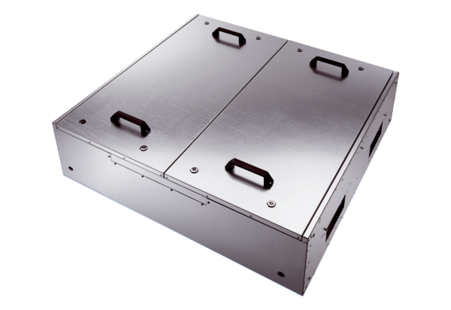Hangszigetelt szellőző doboz KFD 6030Csomagolási egység: 1 darabVálaszték: K
Termékszám: 0080.0962Gyártó: MAICO

